**Доверительный интервал для дисперсии – 2 часть ср3**

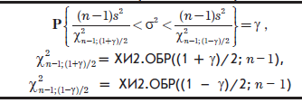



https://skr.sh/i/200222/B2HcpevD.png?download=1&name=Скриншот%2020-02-2022%2022:38:14.png

У вас уже в первой части - все будет подсчитано

Останется только найти квантили

$\frac{1+γ}{2}=$ 0,975

$\frac{1-γ}{2}$ =0,025

Опечатка 0,975

https://skr.sh/i/200222/T5W4QwEz.png?download=1&name=Скриншот%2020-02-2022%2022:39:27.png

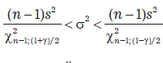

*После подсчётов*

https://skr.sh/i/200222/dFV7VD5S.png?download=1&name=Скриншот%2020-02-2022%2022:48:56.png

Или 95% интервал для среднеквадратического отклонения генеральной совокупности https://skr.sh/i/200222/I5o8Bnwi.png?download=1&name=Скриншот%2020-02-2022%2022:49:48.png